РОССИЙСКАЯ ФЕДЕРАЦИЯ

КЕМЕРОВСКАЯ ОБЛАСТЬ - КУЗБАСС

ПОЛЫСАЕВСКИЙ ГОРОДСКОЙ ОКРУГ

АДМИНИСТРАЦИЯ ПОЛЫСАЕВСКОГО ГОРОДСКОГО ОКРУГА

ПОСТАНОВЛЕНИЕ
от 24.01.2022 № 63
г. Полысаево

Об утверждении схемы размещения рекламных конструкций на территории Полысаевского городского округа

Руководствуясь ст. 16 Федерального закона от 06.10.2003 N 131-ФЗ «Об общих принципах организации местного самоуправления в Российской Федерации», ст. 19 Федерального закона от 13.03.2006 N 38-ФЗ «О рекламе», регламентом, утвержденным постановлением администрацией Полысаевского городского округа от 13.09.2021 № 1160, решением главного управления архитектуры и градостроительства Кузбасса «О согласовании схемы размещения рекламных конструкций» от 21.12.2021 № 01-12-3265, в целях упорядочения распространения наружной рекламы на территории Полысаевского городского округа, администрация Полысаевского городского округа постановляет:

1. Утвердить прилагаемую схему размещения рекламных конструкций на земельных участках независимо от форм собственности, а также находящихся в муниципальной собственности Полысаевского городского округа.
2. Утвердить прилагаемые технические характеристики типов и видов рекламных конструкций, размещенных на земельных участках независимо от форм собственности, а также находящихся в муниципальной собственности Полысаевского городского округа.
3. Опубликовать настоящее постановление в газете «Полысаево» и разместить на официальном сайте администрации Полысаевского городского округа в информационно-телекоммуникационной сети Интернет.
4. Контроль за исполнением настоящего постановления возложить на заместителя главы Полысаевского городского округа по ЖКХ и строительству В.И. Капичникова.

Глава Полысаевского
городского округа В.П.Зыков

Приложение № 1
к постановлению администрации
Полысаевского городского округа
от 24.01.2022 № 63
Размещение рекламных конструкций
по ул. Космонавтов и ул. Крупской Полысаевского городского округа
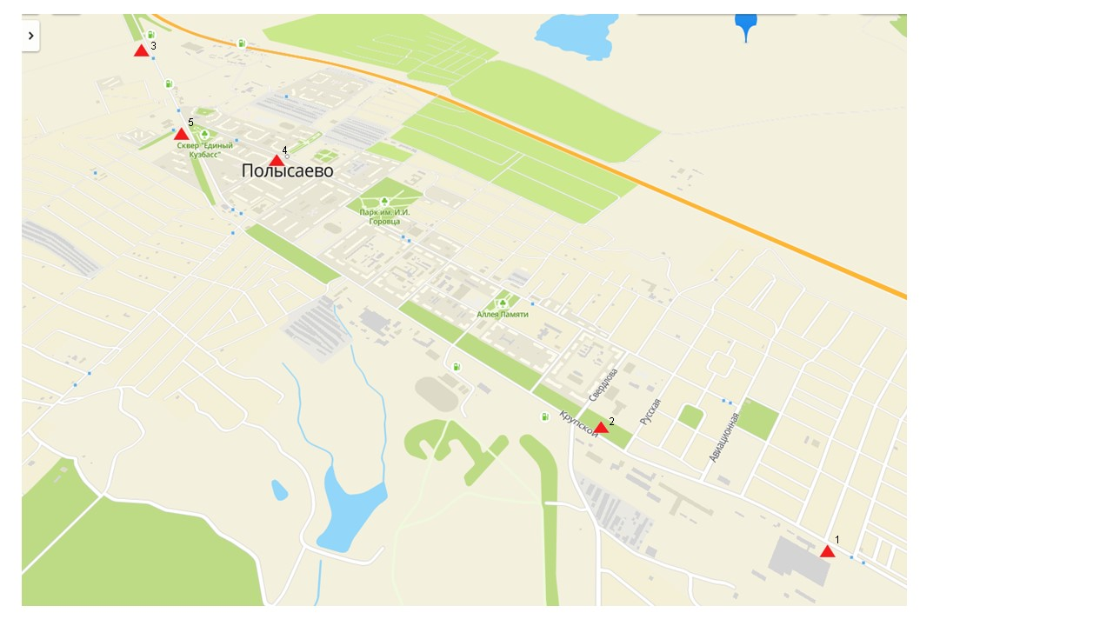
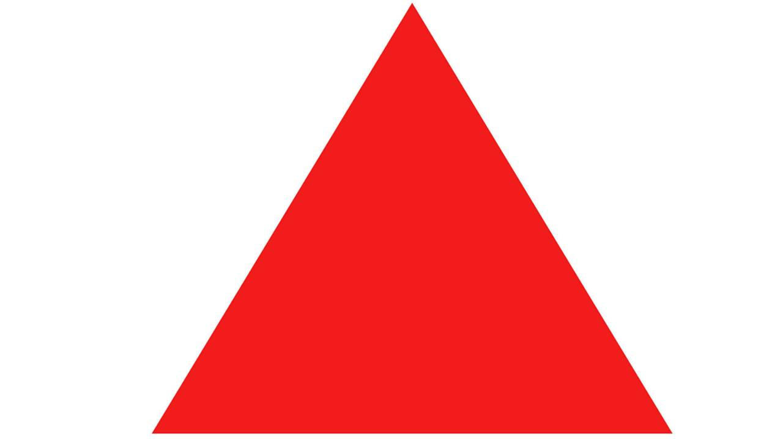 - двухсторонняя щитовая рекламная конструкция с размером информационного поля 3х6 м
Щитовые рекламные конструкции
№ щита на схеме | Место размещения | Тип конструкции, размеры | Вид рекламы
1 | Район дома № 5 по ул. Крупской,  г. Полысаево | двухсторонняя щитовая рекламная конструкция с размером информационного поля 3х6 м | коммерческая
2 | Район дома № 62 по ул. Крупской,  г. Полысаево | двухсторонняя щитовая рекламная конструкция с размером информационного поля 3х6 м | социальная
3 | в 340 м на северо-запад от угла здания № 152 (АЗС) по ул. Крупской  г. Полысаево | двухсторонняя щитовая рекламная конструкция с размером информационного поля 3х6 м | коммерческая
4 | Район дома № 71 по ул. Космонавтов,  г. Полысаево | двухсторонняя щитовая рекламная конструкция с размером информационного поля 3х6 м | коммерческая
5 | Район дома № 121 по ул. Крупской,  г. Полысаево | двухсторонняя щитовая рекламная конструкция с размером информационного поля 3х6 м | коммерческая

Приложение № 2
к постановлению администрации
Полысаевского городского округа
от 24.01.2022 № 63

Технические характеристики типов и видов рекламных конструкций,
размещенные на земельных участках независимо от форм собственности,
находящиеся в собственности Полысаевского городского округа

Щит 3х6 (билборд)

Билборды, так называют рекламные щиты 3x6 м ‒ это универсальная двухсторонняя разборная конструкция с размером рекламного поля 3x6 м.
Видимость таких рекламных поверхностей как правило не превышает 100 м, и это без учета факторов внешней среды: плотности трафика, количества светофоров, частоты пробок и так далее. Стоит учитывать и такие факты, как деревья, столбы, конструкции электропередач.
Для размещения на щите лучше всего подходит сочетание большой и запоминающейся картинки с простым и цепким слоганом. Иногда слоган допустимо заменить на контакты (например, в случае с компанией, предоставляющей услуги такси ‒ телефон), но ни в коем случае нельзя усложнять композицию большим количеством картинок и лишней информации.

